На Чернігівщині СБУ блокувала діяльність міжрегіонального угруповання наркоділків

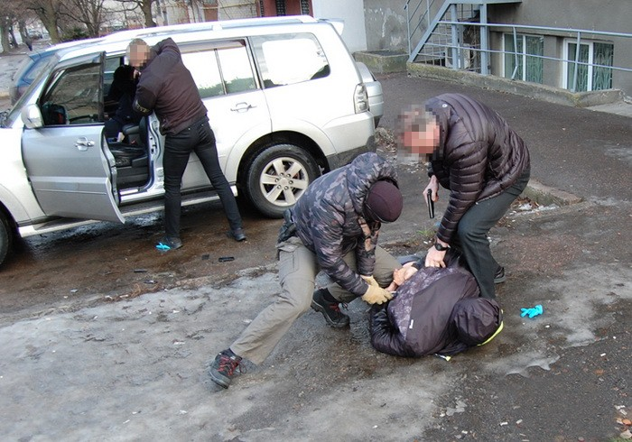
Співробітники Служби безпеки України блокували у Чернігівській області діяльність міжрегіонального організованого угруповання, яке спеціалізувалося на виготовленні та збуті наркотичних засобів та психотропних речовин.
Оперативники спецслужби встановили, що учасники групи облаштували в одному з приватних домоволодінь нарколабораторію, де виготовляли марихуану та амфетамін. Готову до продажу «продукцію» зловмисники великими партіями реалізовували через розгалужену мережу дилерів в різних регіонах нашої країни.
За попередньою інформацією, щомісячний «прибуток» наркоділків складав близько мільйона гривень.
Співробітники СБУ затримали одного з учасників угруповання згідно зі ст. 208 Кримінального процесуального кодексу України при спробі збуту чергової партії психотропів. Під час затримання зловмисник намагався чинити збройний опір.
Під час санкціонованих слідчих дій за місцями проживання фігурантів справи правоохоронці вилучили партію підготовлених для продажу наркотиків, а також обладнання для їх виготовлення. Вилучені предмети та речовини направлено на експертизу.
У межах відкритого кримінального провадження за ч. 3 ст. 307 Кримінального кодексу України тривають слідчо-оперативні дії. Перевіряється інформація щодо причетності до протиправної діяльності посадовців, зокрема представників правоохоронних органів.
Заходи з викриття зловмисників проводились під процесуальним керівництвом прокуратури.

Прес-центр СБ України

